**図書館の端末からメディアセンターのプリンタで印刷する手順**

（BIBLA KasumiのノートPCからメディアセンターのプリンタで印刷できます。）

1. Internet Explore を起動，Web認証をして**学内ネットワークに接続**しておく。
2. デスクトップにあるアイコンをダブルクリックする。

（モノクロプリンタとカラープリンタの同時接続は出来ません。）

モノクロプリンタのアイコン　　　　　　カラープリンタのアイコン

（mono_printで印刷する）　　　　　　　（color_printで印刷する）

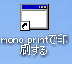　　　　 　　　　　　　　　　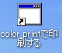

以下のウィンドウが開きます。

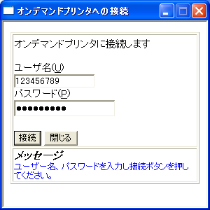

『ユーザー名

（メディアセンターのアカウント名）』と

『パスワード』を入力し，

『接続』をクリックします。

以下のメッセージが5秒間表示され，自動的に閉じます。

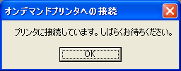

※接続中はウィンドウに以下のメッセージが表示されます。

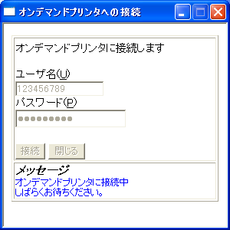

接続が完了し印刷が可能な状態になると以下の画面が表示されますので『ＯＫ』をクリックします。

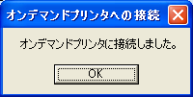

※『ＯＫ』をクリックすると

オンデマンドプリンタへの接続のウィンドウは 自動的に閉じられます。

以上の手続きで次のプリンタ名が追加されます。

モノクロプリンタ：mono - 133.41.15.138

（モノクロ仮想プリンタ）\\133.41.15.138\mono

カラープリンタ：color - 133.41.15.138

（カラー仮想プリンタ）\\133.41.15.138\color

1. 印刷する画面で，プリンタを選択して印刷ボタンをクリックする。
2. オンデマンドプリンタで出力指示をする。

※プリントサーバに保存された印刷ジョブは，１日経過しますと自動的に削除されます。

**コンピュータをログオフすると接続は切断されます。**

**利用が終了したら，必ずコンピュータをログオフして下さい。**

**エラー時の対応方法**

【学内ネットワークに接続していない場合 】

以下のメッセージが表示されますので，ネットワークに接続後，再度実行して下さい。

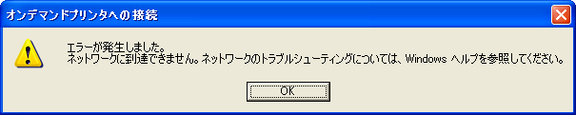

【ユーザ名又はパスワードを間違えて入力した場合】

　以下のメッセージが表示されますので，ユーザー名，パスワードを確認後，再度実行して下さい。

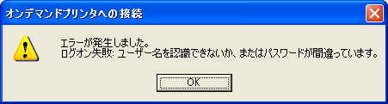

【 print.exeを実行せずに印刷を行った場合】

　以下のメッセージが表示されますので，デスクトップのアイコンをダブルクリックして②を実行後，再度印刷して下さい。

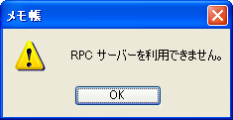

**各図書館に設置されているオンデマンドプリンタ**

■モノクロプリンタ

中央図書館1階（2台），東図書館2階（1台），霞図書館2F（1台）

西図書館2階（2台），西図書館3階（6台）

■デジタルフルカラー複合機（※スキャナは利用不可）

中央図書館1階（1台），西図書館2階（1台）

※その他の設置場所や出力料金等，利用方法については情報メディア教育研究センターのホームページを参照下さい。

<http://www.media.hiroshima-u.ac.jp/services/print>